**Особенности заполнения форм 3.0-3.2:**

Заполняются только графы с желтой заливкой.

При вставке скопированных значений из программы MS Word порядок действий должен быть следующим:

1. Скопировать нужное значение в документе;
2. Встать в нужную ячейку (куда предполагается вставить скопированное значение), нажать правую кнопку мыши и выбрать из появившегося меню в подразделе «Параметры вставки» правый квадратик (копирование с использованием конечного форматирования):

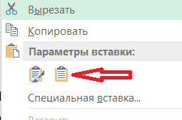

**Нельзя вставлять нужные значения с помощью сочетаний клавиш CTRL + V!!!**

Возможно дополнение строк в форме 3.1 только после строки 8.12, а в форме 3.2 только после 8.12, 9.12, 10.12.

Значение активности заполняется c латинской буквой Е.

При выборе вида деятельности получателя (форма 3.2 строка 3.2) необходимо ставить знак V.

В примечаниях к формам номера граф можно указывать в пояснении.